ВНИМАНИЕ!!!
Американская белая бабочка – опасный карантинный вредитель

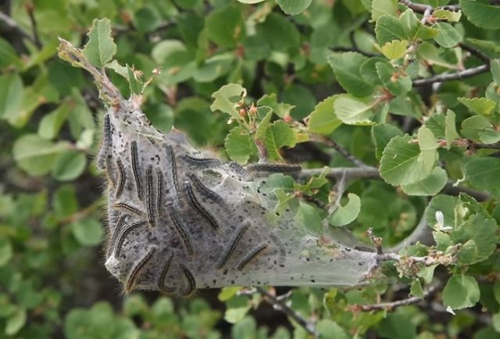
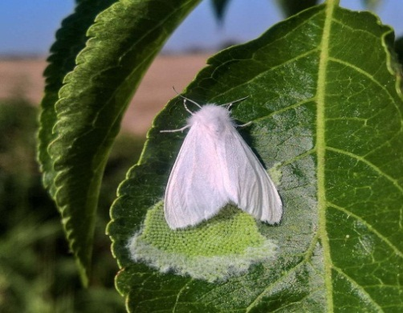
Американская белая бабочка – один из опаснейших вредителей плодовых культур, многочисленных декоративных, лесных, древесных и кустарниковых растений. Излюбленными растениями являются: шелковица, клен ясенелистный, яблоня, груша, слива, черешня, орех грецкий. В Гомельской области очаги зарегистрированы в 162 населенных пунктах общей площадью 17962,87 га в Брагинском, Добрушком, Калинковичском, Лоевском, Наровлянском, Хойникском районах, в г. Речица.
Вредоносность. Вредят гусеницы: отродившиеся – скелетируют листья с нижней стороны, старших возрастов поедают листья и жилки. По мере роста гусениц, выделяющих паутину, образуется так называемое паутинное гнездо, далее расползаются по кроне дерева и живут по одиночке. Закончив развитие, гусеницы уходят на окукливание, заползая под кору, в трещины зданий, заборов, в почву. Из-за многоядности, высокой плодовитости и наличия двух поколений американская белая бабочка является исключительно вредоносным видом.
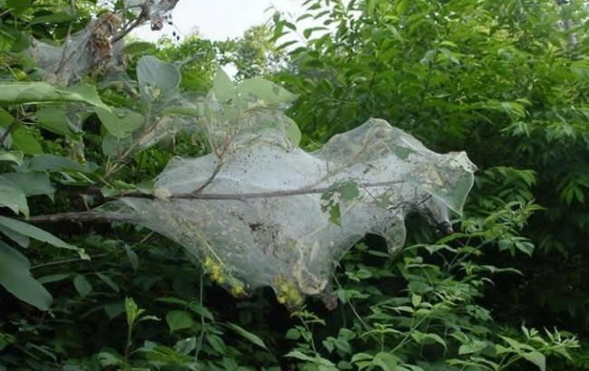
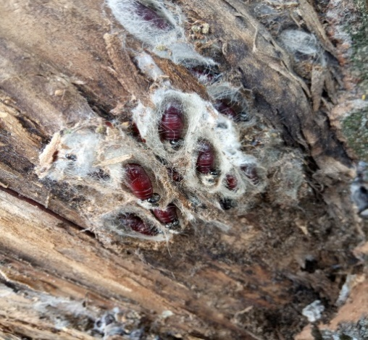
Меры борьбы. Агротехнические: срезка и уничтожение паутинных гнезд с гусеницами, по мере их появления. Отлов гусениц в ловчие пояса перед уходом их на окукливание. Очистка стволов от отмершей коры и побелка их садовой краской или известью. Уборка под деревьями растительных остатков и мусора осенью, после ухода гусениц на окукливание или ранней весной до начала вылета бабочек. Перекопка почвы в проекции кроны дерева. Химические: обработка зеленых деревьев и насаждений инсектицидами, разрешенными к применению на территории РБ против листогрызущих вредителей, а также бактериальными препаратами, включенными в «Государственный реестр средств защиты растений…»
Призываем руководителей с/х предприятий, индивидуальных предпринимателей, фермеров и всех жителей Гомельской области применять всевозможные меры по уничтожению американской белой бабочки и не допускать ее дальнейшего распространения!!!
ГУ «Гомельская областная государственная инспекция по семеноводству, карантину и защите растений»
Тел. 8-0232-50-11-68, сайт:gogiskzr.by
ГУ «Лоевская районная государственная инспекция по семеноводству, карантину и защите растений»,
Тел. 4 23 94, 4 05 98

